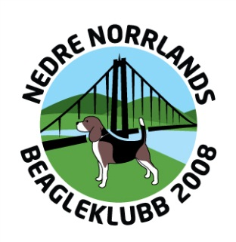

Styrelsemöte måndag den 11 april 2016
Närvarande: Lotta Magnusson, Mats Johansson, Ingela Holmgren, Nina Nordqvist, Bitte Nyberg, Stig Kihlberg, Torleif Jakobsen, Sven Magnusson, Dick Wedin, Curt Edström, Sture Österlund

- Öppnande av möte
Mötet öppnades med att ordföranden Lotta Magnusson hälsade alla välkomna

- Val av sekreterare och justeringsman
Till sekreterare valdes Bitte Nyberg och till justeringsman valdes Dick Wedin

- Arrangera RM 2016
Efter möte i Region Nord har vi fått förfrågan om möjligheten att arrangera årets RM. Norrbottens Beagleklubb kommer troligtvis att arrangera SM, vilket innebär att RM faller på någon av de andra lokalavdelningarnas lott. Jämtland-Härjedalens Beagleklubb har arrangerat RM så många gånger redan och Gävla-Dala Beagleklubb har begränsad möjlighet eftersom där finns flera vargrevir. Västerbottens Beagleklubb ansåg inte att de har möjlighet i år.

Vi diskuterade lämpliga platser för ett eventuellt RM och de förslag som kom fram var:
- Dalsvallen i Jämtland, nära norska gränsen
- Hassela
- Sörbygden (Curts hemmamarker)
- Nordingrå
- Sollefteå
Samtliga platser har för- och nackdelar, såväl när det gäller boende/mat och provrutor. Björn Aspelin ska återkomma med mer information om Dalsvallen och Curt ska återkomma angående kartor från tidigare dreverarrangemang i Sörbygden. Sven ska återkomma om möjligheten att hålla till i Sollefteå, efter samtal med Stövarklubben.
Vi bestämde att var och en får fundera över lämpliga platser för ett RM och därmed beslöt vi att skjuta upp frågan. Majoriteten var dock positiva till att klubben arrangerar årets RM.

- Övriga frågor
Lotta informerade om att Region Nord har beslutat att när en lokalavdelning inom regionen inte skickar sina båda hundar till RM, ska de platserna fyllas ut med reserver så att det alltid är tio startande hundar på RM. Dessa reservhundar lottas ut.

Härnösand 2016-04-12

Bitte Nyberg Dick Wedin
……………………………………………… ………………………………………………
Bitte Nyberg, sekreterare justerat av Dick Wedin

